# RFID室外设备移动巡检方案

****系统概述****

设备巡检主要依靠巡检人员定期定时进行人工巡检。由于受气候条件、环境因素、人员素质和责任心等多方面因素的制约，巡检质量和到位率无法保证。同时，对反映运行状态和设备缺陷等的信息得不到及时反馈，设备隐患不能及时发现，引发设备故障。另外，利用传统的巡检管理方法难以有效监督巡检人员，巡检不到位而引发的设备事故屡见不鲜。因此，为了保证线路和设备巡检的顺利进行，减少不必要的经济损失，改革传统落后巡检方式的呼声越来越高。如何监督巡检人员巡检路线的到位情况和工作状态以及巡检工作的规范化管理已经成为电网管理者普遍关注和亟待解决的问题。



****系统架构****

系统硬件构架包括 ：固定式读写器、天线、RFID手持设备、标签及服务器;

数据交换方式：可以采用两种方式进行实施:

在线数据交换，通过固定式读写器将现场数据实时传回后台信息系统进行处 理分析

离线数据交换，通过手持设备在现场数据采集完数据后，导入至后台信息系统进行处理分析

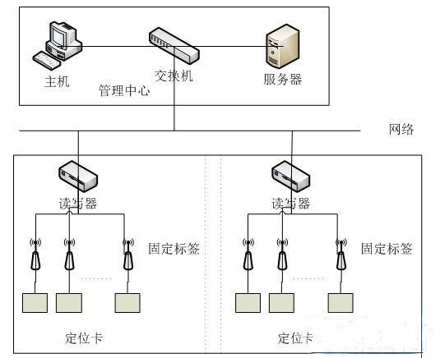

****仓库管理-进出库****

在仓库门口安装固定式读写器，当载频卡进出仓库时会实时读取信息。

在仓库中固定货架及产品上都贴附RFID标签。

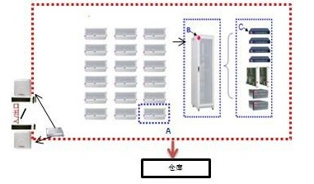

****仓库管理-查货及盘点****

查找货物(捡货)预先输入欲查找之货物ID，再依系统指示查找货物。

盘点预先加载欲盘点之货物列表，再依系统指示进行盘点作业。

机房管理

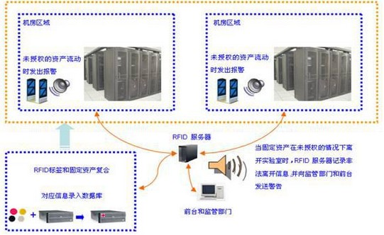

****抗金属标签****

本方案采用当前最普及的非接触IC卡片，是一种不需要物理接触即可完成信息读写的芯片卡，读写信息所需要的瞬间能源由读写器提供，感应距离为0~3M。

由于该卡片具一卡多用的功能。 与传统的卡技术相比， 它具有如下优点：

1.使用寿命长、维护成本低；

2.使用方便，读取距离远；

3.安全可靠；

4.一卡多用；

5.提升政府和企业的形象；

6.更优性能价格比；

****系统特点****

该系统由主站系统、PDA、CF RFID读写卡和贴在设备上的RFID电子标签四部分组成。系统采用了先进、成熟的计算机技术，无线通信和条码识别技术，与变电站规范化巡检相结合，最大限度的减少了漏巡和巡检不到位等问题。

移动巡检系统架构采用先进技术实现到位监督。利用目前最先进的识别技术——RFID射频识别技术，通过便携式数据采集器(PDA+读写卡)方便读取RFID电子标签信息，完美解决到位监督。

1.该系统支持多种站点的巡检业务。支持对集控站、单独站等多种形式变电站的巡检工作，满足不同情况的巡检要求。

2.可定制的规范化的巡视路线和巡检项目能满足不同类型的巡检要求。

3.科学合理的巡检业务库设计和项目监督，有效提高了巡检工作的质量，确保巡检内容和结果的规范化、标准化和信息化。

4.标准的缺陷库和流程化的管理思路，方便巡检人员对缺陷的定性和进一步提升缺陷管理水平。

综合运用多种技术手段使移动巡检系统具有较强的生命力和应用前景，如便携式手持终端、无线通信等。

****实现功能****

智能巡检管理系统改变了传统巡检管理工作中的不可控环节，堵住巡检管理工作中的各种漏洞，把巡检管理工作纳入规范化、科学化的轨道。该系统具备的功能由：

1.人员定位：对巡检人员是否能够按巡检要求到达指定位置的判断。

2.轨迹回放：可抽查巡检人员是否按照既定线路进行作业；

3.图片拍传：以图片的方式将现场信息拍传回中心，保证巡检信息的清晰性和一致性。

4.群组对讲：根据业务部门不同可划分多个对讲组，不同组可通过对讲功能进行工作沟通。

5.无纸化办公：节约开支，更提高了工作效率。